Міністерство освіти і науки України

Вінницький національний технічний університет

Кафедра обчислювальної техніки

Лабораторна робота №1-2

з курсу
"Інтелектуальні системи"
на тему:

“Дискретизація зображення”

Виконали:ст.гр.

Керівник:

Вінниця, 2004
Лабораторна робота №1

Дискретизація зображення

Мета роботи: Оцінка ефективності дискретизації і корекція кроку дискретизації.
Стислі теоретичні відомості
Під дискретизацією зображення розуміється перетворення
$g(X,Y)→g(kDX,lDY)$, де
$$\begin{aligned}X³[0,\text{.}\text{.}\text{.},X_{\text{MAX}}];k=0,1,\text{.}\text{.}\text{.},N−1;N={X_{\text{MAX}}}/{DX}; \\ Y³[0,\text{.}\text{.}\text{.},Y_{\text{MAX}}];l=0,1,\text{.}\text{.}\text{.},M−1;M={Y_{\text{MAX}}}/{DY}\text{.}\end{aligned}$$
Таке перетворення дасть на площині $[0,\text{.}\text{.}\text{.},X_{\text{MAX}}]´[0,\text{.}\text{.}\text{.},Y_{\text{MAX}}]$ безліч NxM крапок з координатами $[kDX,lDY]$. Параметри $DX,DY$ називають дозволяючою здатністю дискретизації по просторовим координатам. В технічних системах дискретизації, як правило,$DX=DY$.
При дескритезації важливим являється вибір шагу і площі отриманої точки.
Оптимальність дискретизації по теоремі відліків полягає в тому, що вибір кроку $Dt=12w_{B}$ забезпечує збереження в дискретному поданні сигналу повної інформації про його спектральний склад. Використанню теореми відліків для вибору кроку дискретизації перешкоджують дві обставини:
- перша пов’язана з тим, що буде відстуня інформація про величини граничних частот. Тому параметри дискретизації вибираються на підставі емпіричних міркувань, грунтуючись на особливостях класу зображень, змісту задачі.
- друга особливість дискретизації зображень полягає в тому, що практично зміряти миттєве значення функції g(X, Y) в крапці $(kDX,lDY)$ неможливо. Тому реально при дискретизації виконується інтегральна по деякій площі оцінка функції g(k, l) (рис. 1а).

а) б)
Рис. 1. Упаковка пікселів зображення

Розміри інтегруємої площі $T_{X}´T_{Y}$ визначають ступінь втрати корисної інформації. Щоб цього не відбувалося, необхідна щільна упаковка елементарних площ дискретизації, яка називається пікселами (мал. 1б).
Кількісна міра інформації, укладена в бінарному зображенні розміром m x m рівна
$C={\text{log}}_{2}N={\text{log}}_{2}2^{m´n}=m^{2}$.
В зображеннях реальних об'єктів між сусідніми елементами є сильні статистичні зв'язки, завдяки чому з'являється можливість відповідно зменшити інформаційну ємність, що вимагається для запису зображення. Це виявляється в тому, що в монотонному відрізку контурної лінії міститься значно менш корисної інформації, ніж в рівному йому по довжині ломанної. Дана залежність легко інтерпретується виразом:
$I_{P}=\sum{\frac{n_{i}}{N}´{\text{log}}_{2}\frac{N}{n_{i}}}$, де
n_{i} - величина i-го відрізку контура (силуета);
m - кількість виділених відрізків;
N - сумарна довжина всіх відрізків.
Це вираження приймає максимальне значення $H_{\text{MAX}}={\text{log}}_{2}N_{ï}$ в випадку n_{i}=1, тобто коли зображення складається з одиничних відрізків різноманітної орієнтації (ломана лінія). Кількість одиничних різнооринтованих відрізків NП на растрі певного розміру обмежена.
Встановлено, що при збільшені розмірів растра $q=\frac{L}{N_{ï}}=\frac{m^{2}}{N_{ï}}→2,5$. Звідки одержуємо потенційно можливу суму довжин відрізків, що складають зображення на заданому растрі mxm:$N_{ï}=\frac{m^{2}}{2,5}$. В такому зображенні укладена потенційно можлива кількість інформації $I_{ï}={\text{log}}_{2}N_{ï}=2´{\text{log}}_{2}m−1,\text{32}$.
Ефективність системи дискретизації з інформаційної точки зору може бути оцінена критерієм:
$Ý_{I}=\frac{I_{P}}{I_{ï}}=\frac{\sum_{i=1}^{m}{\frac{n_{i}}{N}´{\text{log}}_{2}\frac{N}{n_{i}}}}{2´{\text{log}}_{2}m−1,\text{32}}<1$.
Даний критерій дозволяє організувати корекцію кроку просторової дискретизації, що призводить до мінімізації інформаційного потоку з системи формування цифрового подання зображення.
При кроці що скоректувався дискретизацією ефективність системи близька до одиниці. Враховуючи це, з вираження
$$2´{\text{log}}_{2}m_{K}−1,\text{32}=\sum_{i=1}^{m}{\frac{n_{i}}{N}}´{\text{log}}_{2}\frac{N}{n_{i}}$$
Знаходиться нове значення розміру растра
$m_{K}=2^{\left[\frac{\sum_{i=1}^{m}{\frac{n_{i}}{N}´{\text{log}}_{2}\frac{N}{n_{i}}+1,\text{32}}}{2}\right]}$.
Перетворення здійснюється шляхом занурення вхідного зображення, тобто шляхом подання кожної крапки нового зображення середнім значенням області крапок вхідного зображення.
При адаптивній дискретизації використовується статистика рівнів яскравості. Графік розподілення імовірності розподілення появи кожного рівня називають гістограмою.
m
m²
m m₀ m₁ m₂... m₂₅₆

m₀/m2 = p₀ – імовірність появи “0”
Коефіцієнт зміщення порогу розраховується таким чином:
$α=\frac{\sum_{i=1}^{k}{p_{i}\text{log}p_{i}}}{\sum_{i=1}^{n}{p_{i}\text{log}p_{i}}}$, причому р₀ + р₁+ ...р_{к}> 0,5.
Хід виконання роботи

- Відкрити файл зображення чи згенерувати зображення символу.

- Змоделювати чинність шумів на що сформувалися зображення шляхом зміни яскравості 10 випадково взятих крапок.
- Зберегти отримані зображення на зовнішньому магнітному носії в вигляді окремих файлів.
- Війшовши в середовище програми ANALYSIS.EXE, послідовно викликаючи зображення, що сформувалися. Оцінити ефективність системи дискретизації з заданим кроком.
- Здійснити коррекцію кроку дискретизації зображення, що сформувалося і оцінити ефективність системи дискретизації з новим кроком.
- Зробити аналіз результатів і відповідні висновки.
- Підготувати звіт.

Зміст звіту

- Мета лабораторної роботи.
- Стислі теоретичні відомості.
- Зміст завдання на лабораторну роботу.
- Параметри вхідного і зображення, що скоректувалося.
- Розрахункові значення ефективності системи дискретизації з різноманітним кроком, з урахуванням дії завад і без таких для зображень знаків типографського і мозаїчного шрифтів.
- Висновки по роботі.
Контрольні питання

- Що являє собою дискретизація одновимірного аналогового сигналу?
- Що являє собою дискретизація двумірних аналогових полів?
- В чому полягають особливості дискретизації зображень?
- Який критерій використовується при виборі кроку дискретизації?
- Яким чином здійснюється огрублення кроку дискретизації?
- Який параметр зображення залишається незмінним при використанні запропонованої процедури корекції ?
- Яким чином вибір кроку дискретизації впливає на якість зображення при чинності завад?
- Чому ефективність системи зі що скоректувалися кроком близька до одиниці?
- Що таке інформаційний критерій дискретизації ?
- Яким чином оцінюється кількість корисної інформації, що міститься в зображенні?
Порядок виконання роботи:
- вибираем букву С.
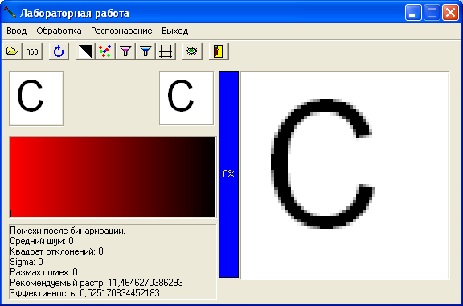
- Підберемо оптимальний рівень дискретизації для даного зображення
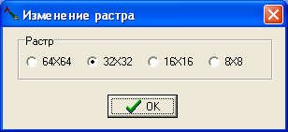
При рівні дискретизації 32х32
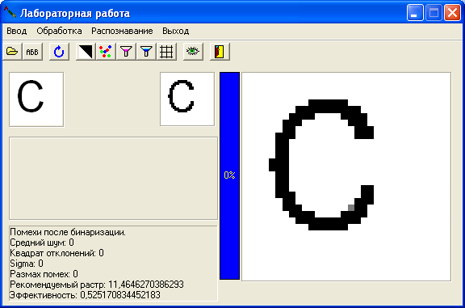
Як бачимо зображення добре впізнається
Змінимо рівень дискретизації до 16х16
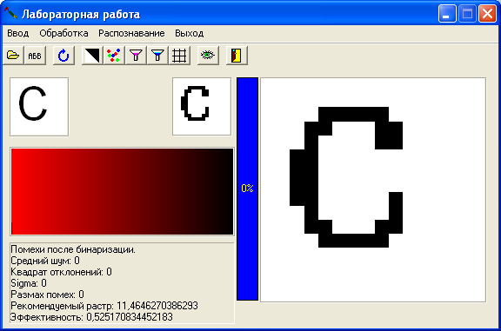
Даний результат також можна розпізнати як букву «С»
Перевіримо найменший рівень дискретизації (8х8)
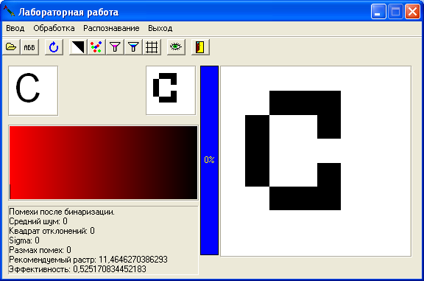
Як бачимо даний результат програма розпізнавач може ідентифікувати символом відмінним від букви «С» наприклад літкрою «О» чи цифрою 0.
Отже, вибираємо рівень дискретизації 16х16
добавили шумів трохи
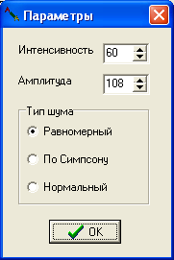
Отримаємо таку картину:
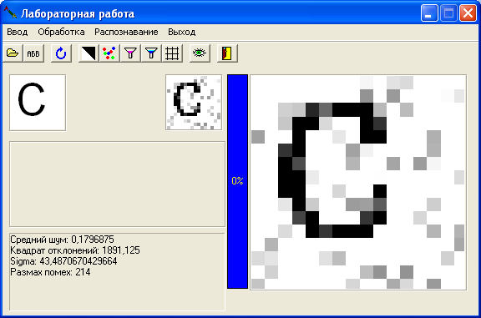
Наступний крок це бінарізація нашого зображення
Виберемо рівень бінарізації 170
Отримаємо
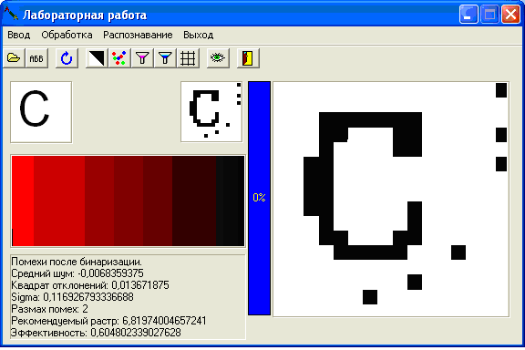

Як бачимо фільтрація подавила основну масу шуму і залишилась лише незначна частина завад і наша літкра С добре впізнається.

